Конспект урока литературы
Учителя русского языка и литературы МБОУ СОШ №24 им. И.С. Тургенева г. Орла.
Марачинской О.Ю.
Тема урока: Народ и власть в сказе Н.С. Лескова «Левша».
Тип урока: урок-беседа
Класс:6
Цель: развивать творческие способности обучающихся, умения анализировать текст, выстраивать художественный пересказ эпизодов;
Планируемые образовательные результаты:
Предметные: осмыслить идейно-художественное содержание сказа, своеобразие изображения Лесковым особенностей русского характера, проникнуться гордостью за талант простого русского человека;
Метапредметные: выявлять причинно-следственные связи при изучении литературных явлений и процессов.
Личностные: воспитать любовь к родной литературе; сформировать ответственное отношение к учению, готовности и способности к саморазвитию и самообразованию на основе мотивации к обучению и познанию; коммуникативной компетентности в общении и сотрудничестве со сверстниками, взрослыми в процессе образовательной деятельности.
Оборудование урока: учебник, компьютер, проектор, раздаточный материал.
УМК: учебник «Литература. 6 класс» под редакцией Коровина В.Я. Журавлев В.П., Коровин В.И. и др.

Ход урока:

Вступительное слово учителя:
(Вводная часть)
- Добрый день, ребята, проверьте все ли готовы к уроку?
(Актуализация) Слайд 1
-Давайте вспомним, с каким произведением какого автора мы с вами знакомились на прошлом уроке. Вспомните, каков жанр «Левши»? О чем этот Сказ?
На характеристике каких героев мы остановились?
- Какова роль Александра Павловича и Платова?
(Эти герои противопоставлены. Они имею разные позиции. Император считает, что русским мастерам далеко до иностранных, а Платов уверен в высоком мастерстве русских. Симпатии рассказчика на стороне Платова. Опала Платова, его удаление от двора описываются так: во многих эпизодах Платова, подобно былинному герою, лежит на своей «досадной укушетке» и трубку покуривает. Но когда во дворце происходит «беспокойство», он с «укушетки» поднимается, как с печи; трубку бросает и является к государю. Платов умер в 1818 г. И не мог явиться к царю Николаю Ⅰ.)
-Как изображается жизнь царской семьи?
(Царственные особы говорят и ведут себя так, как представляется это простолюдинам, поступки объясняются с точки зрения житейской, с точки зрения народного здравого смысла. Например, «у государя от военных дел сделалось, меланхолия и он захотел духовную исповедь иметь в Таганроге у попа Федота».)
(Тема. Целеполагание.)
- Сегодня мы с вами подробнее коснёмся изображения Н.С. Лесковым власть, приближенных ко власти и простого народа. На каких героев сегодня, по вашему мнению, мы будем обращать внимание?
Работа с текстом Слайд 2
-Ребята, давайте посмотрим видеофрагмент 4- ой главы и ответим на вопросы.
Просмотр видеоматериала на слайде (4-ой главы).
-Как блоха попалась на глаза новому царю Николаю Павловичу?
-Кто рассказал императору историю этой блохи?
Какое поручение дает Николай Павлович Платову?
-Молодцы, вы верно ответили на поставленные вопросы, а теперь дайте характеристику Платову, как его изображает автор, найди его характеристику в тексте и зачитайте.
Прочитайте историческую справку о Платове. Слайд 3
Матвей Платов — военнослужащий, прошедший все российские сражения периода 18–19 веков, неизменно проявлявший героизм и доблесть во славу империи. Являлся блистательным примером для солдат, прошел путь с самых низов и занял пост прославленного предводителя казачьих войск. Детские годы. Никто из родных не сомневался, что маленький Матвей по прошествии лет станет известным воином.
-Чем отличается это сообщение от изображения Платова в сказе Лескова «Левша»?
(Интерактив)
- Основываясь на прочитанном, распределите цитаты по 2-м колонкам таблицы, характеризую НП и Платова. Слайд 4
Характеристика Николая Ⅰ | Характеристика Платова

По ролям читаем 13-14 главу.
- Как изображен Левша? Как он держится с царем и его окружением.
- Как ведут себя придворные во время разговора левши с царем?
-Как ведет себя Платов по отношению к Левше?
Для чего было принято решение отправить левшу в Лондон?

(Работа с иллюстрациями в группах) Слайд 5
- Ребята, посмотрите внимательно на иллюстрации художников Н. Кузьмина и Кукрыниксова.
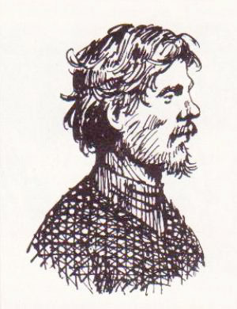
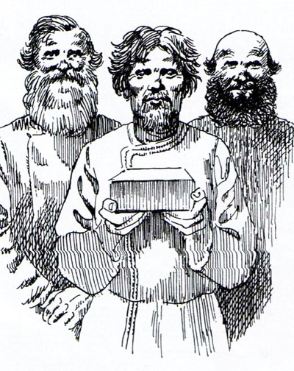

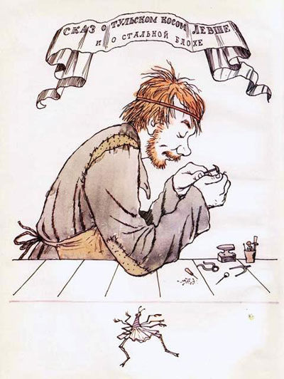
1 группа: посмотрите на иллюстрации и скажите, каким изображен Платов? Как разные художники его восприняли?
2 группа: посмотрите на иллюстрации и скажите, как, по-вашему, относятся художники к изображаемому?
(Рефлексия) Слайд 6
-Ребята, вы сегодня хорошо поработали, активно отвечали, давайте же обобщим наш сегодняшний урок.
Сегодня на уроке я узнал...
Я понял, что...
Теперь я могу...
У меня вызвало затруднение..., потому что ...
(Домашнее задание) Слайд 7
- Написать мини сочинение (10 предложений) «Персонаж, который мне больше всего симпатизирует в сказе Н.С. Лескова «Левша».

